Nouvelles directives sur go2ACT

Documents anciens à garder et à enlever
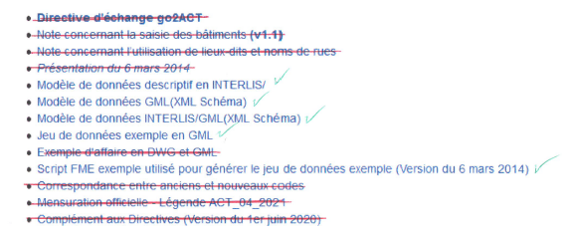

Arborescence sur go2ACT

- Mensuration officielle - Directives et annexes
  - Directives
  - Annexes aux directives
  - Annexe Lever du bâti
  - Annexe Format d’échange pour les données relatives à la mensuration officielle
  - Liste des remembrements ruraux

- Modèles de documents
  - Balance des contenances MOE
  - Croquis terrain
  - Demande de numéro de mesurage
  - Fiche de validation
  - Procès-verbal de bornage et de reconnaissance de limites
  - Impression du PV
  - Procès-verbal de carence
  - Note de modification de données de la BD-MO
  - Note de mutation
  - Rapport de transformation
  - Modèle de données descriptif en INTERLIS
  - Modèle de données GML (XML Schéma)
  - Modèle de données INTERLIS/GML(XML Schéma)
  - Jeu de données exemple en GML
  - Script FME exemple utilisé pour générer le jeu de données exemple (version du xx.xx.20xx ??)

